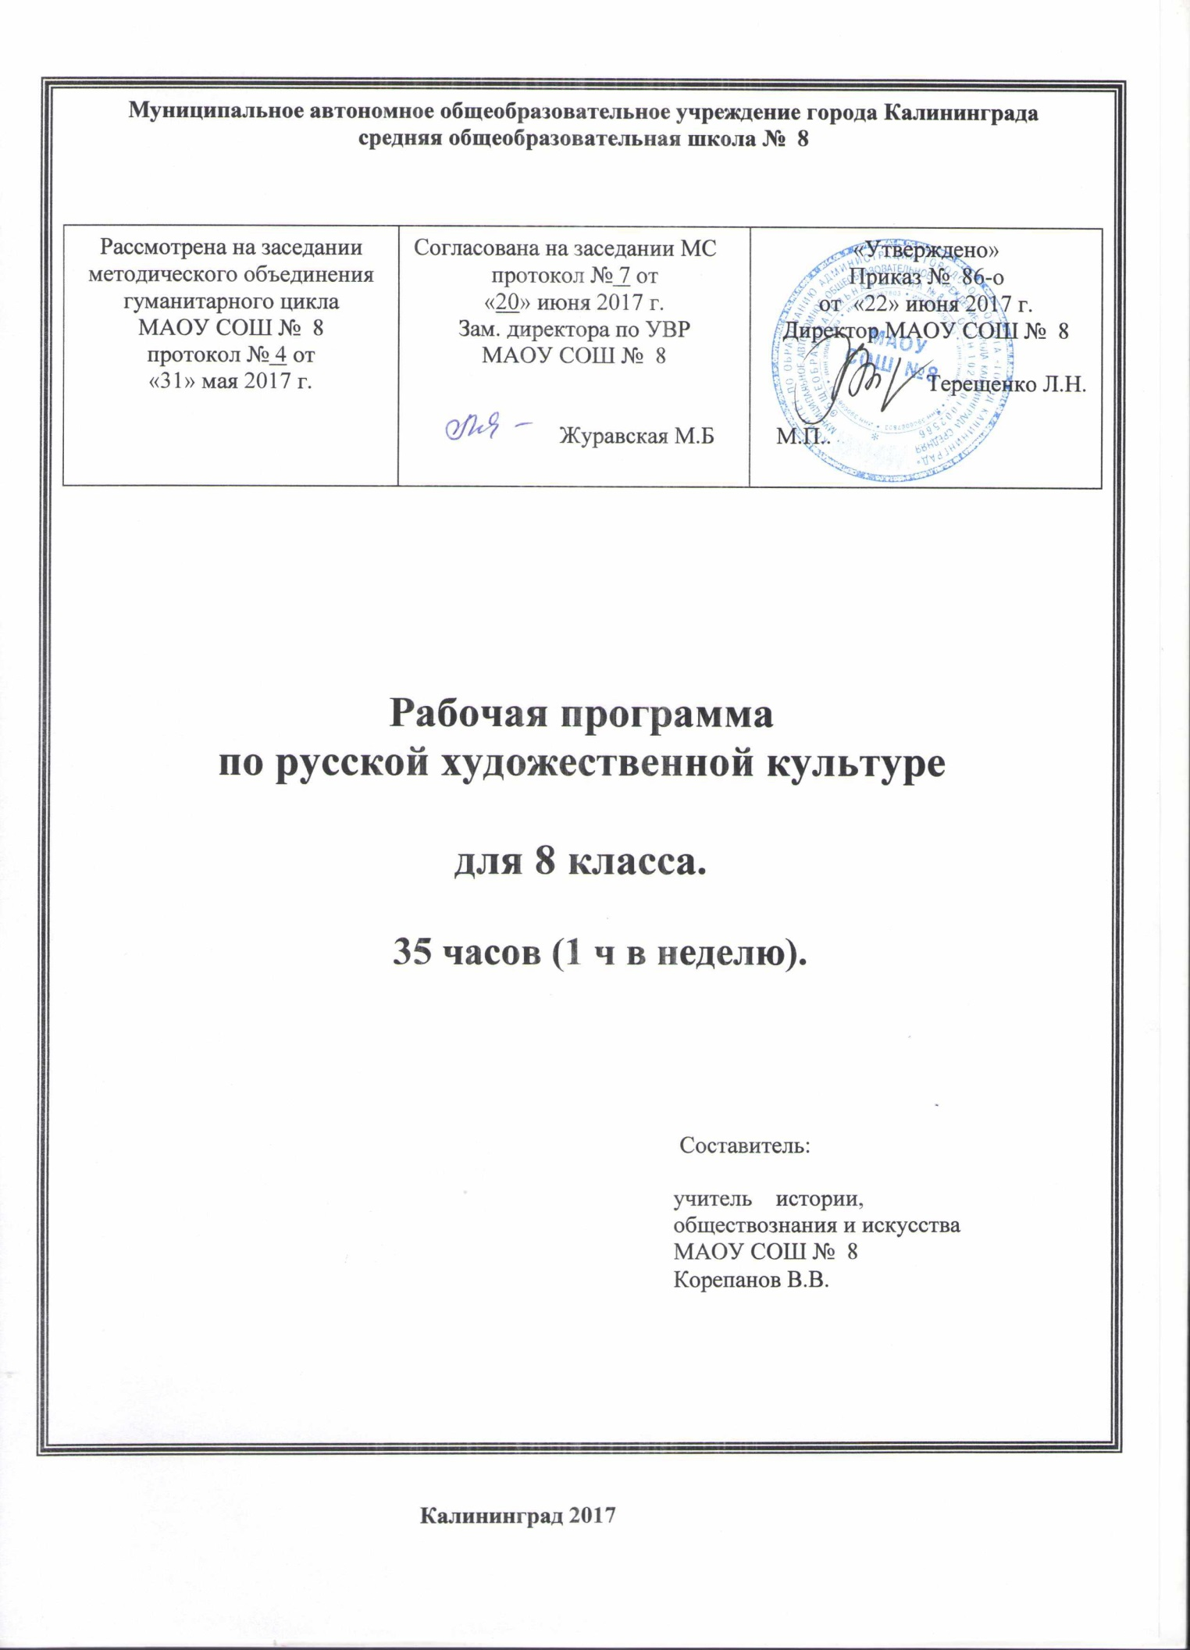

- Пояснительная записка
Рабочая программа по русской художественной культуре (РХК) для 8-го класса составлена на основе, образовательной программы МАОУ СОШ №8 города Калининграда на 2017-2018 учебный год для 8-го класса, авторской программы «История русской культуры» под ред. Ю.С.Рябцева (М. – Владос. 1998)
На изучение курса РХК отводится 35 часов. Согласно учебному плану МАОУ СОШ №8 на 2017-2018 учебный год рабочая программа по РХК в 8-м классе рассчитана на 35 учебных часов.
Формы контроля: текущий, промежуточный.
Текущий контроль проводится с целью проверки усвоения изучаемого и проверяемого программного материала; содержание которого определяется с учетом сложности изучаемого материала, а также особенностей обучающихся класса. В течение года предусмотрено проведение промежуточной аттестации в форме реферата.
Срок реализации программы: 2017-2018 учебный год
Содержание учебного курса искусства в 8-м классе.
Ориентация на европейский путь развития. Формирование светского искусства. История строительства Санкт-Петербурга. Архитектура северной столицы. Академия художеств: история создания, роль в культурной жизни России, принципы обучения. Формирование классического стиля в русском искусстве на примере пейзажной живописи. Расцвет портрета в русской живописи XVIII века. Творчество художников Никитина, Аргунова, Антропова, Левицкого, Рокотова, Боровиковского.
«Золотой век» русского искусства. Духовные истоки русского классического искусства. Святые XIX века: преподобные старцы Оптинские, преподобный Серафим Саровский. Их влияние на русскую интеллигенцию. Влияние войны 1812 года и победы в ней на становление русского искусства. Архитектура. Памятники победы русского народа в Отечественной войне 1812 года в Москве и Петербурге. Казанский собор. Исаакиевский собор История строительства храма Христа Спасителя. Знаменитые архитекторы России – Растрелли, Захаров, Баженов и их бессмертные творения. Живопись как средство выражения духовно-нравственных, эстетических и философских исканий человека. Особенности русского реализма. Расцвет живописного искусства в России XIX века. Тема поиска Абсолютной Истины как центральная тема в творчестве русских художников XIX - начала XX века. Преображение мира, утверждение добра и справедливости, как миссия искусства XIX века. Особое служение художника. Творчество А. А. Иванова, Н. Н. Ге, И. Н. Крамского, В. Д. Поленова, В. М. Васнецова, М. А. Врубеля, В. А. Серов, М. В. Нестеров. Русская история в полотнах В. И. Сурикова, И. Е. Репина. «Живая Древняя Русь» в картинах В. М. Васнецова, И. Я. Билибина. Русский портрет. Творчество О. А. Кипренского и В. А. Тропинина. Красота русской природы в творчестве художников-пейзажистов – И. И. Шишкина, А. К. Саврасова, А. И. Куинджи, Ф. А. Васильева, И. И. Левитана.
Судьба людей и русских святынь в начале XX века. Влияние социальной и политической ситуации на творческие искания художников. Многообразие стилей и направлений в русской живописи начала XX века. Искусство в России 1930 – 1980-х годов. Идеи, задачи и принципы «метода социалистического реализма». Попытка увода искусства от религиозных ценностей. Художники Б. Иогансон, С. Герасимов, А. Дейнека, В. Мухина. Положение неофициального искусства.
Искусство Калининградской области.

- Тематическое планирование курса русской художественной культуры в 8-м классе
№ п/п | Раздел программы или темы | Количество часов на изучение раздела (темы) | Практическая часть раздела (темы) программы | Сроки проведения
1 | Искусство Древней Руси | 2 |  | сентябрь
2 | Русское искусство Нового времени. XVIII век | 3 |  | сентябрь-октябрь
3 | Русское классическое искусство. XIXвек | 18 |  | октябрь-февраль
4 | Русское искусство. XX век. | 4 |  | февраль-март
5 | Современное искусство | 4 |  | Март-апрель
6 | Местное искусство | 4 |  | май
 | Итого | 35

Поурочное планирование курса русская художественная культура в 8-м классе
№ п/п | Тема урока | Дополнительные сведения
1-2 | Архитектура Древней Руси (повторение)
3 | Архитектурный ансамбль Санкт-Петербурга
4 | Живопись 18 века
5 | Общая характеристика историко-культурной традиции (Погружение в эпоху)
6 | Архитектурные памятники победы русского народа в Отечественной войне 1812г. В Москве и Петербурге
7 | Изобразительное искусство XIX века
8 | Общая характеристика историко-культурной традиции. Портрет
9-10 | Пейзаж. Натюрморт.
11 | Сюжетно-тематическая картина
12 | Бытовой жанр
13 | Исторический жанр
14 | Сказочный жанр
15-19 | Православная культура в творчестве русских художников
20 | Урок - обобщение
21-22 | Отечественная история в русской музыке 19 века. Глинка – певец русского народа
23 | Чайковский и Рахманинов
24-25 | Мир открывает русское искусство
26 | «Порвалась связь времен».  Судьба людей и русских святынь в начале 20 в.
27 | Искусство и время. Поиск пути.
28-29 | «Единственно верный метод».  Эпоха соцреализма и андеграунда
30 | Возрождение веры – возрождение искусства.
31 | Защита реферата
32-33 | Искусство Калининградской области
34-35 | «Тихая моя Родина». Урок-заключение

Список учебно-методического комплекта по русской художественной культуре в 8-м классе

1.Быстрова А.Н. Миру культуры (Основы культурологии). Учебное пособие. 2-е издание. – М.: Издательство Фёдора Конюхова, 2002
- Лихачев Д.С. Русская культура. – М.: «Искусство», 2000
- Рапацкая Л.А. Русская художественная культура, 11 класс: учебник. – М.: ВЛАДОС, 2012
- Рябцев Ю.С., Козленко С.И. История русской культуры. XVIII– XIX вв. 8 кл.: пособие для уч-ся общеобразоват. учреждений. – М.: ВЛАДОС, 1998

